**Bijlage 2. Handleiding Google Earth Pro en Google Maps. Praktische opdracht Tungurahua.**

Inhoud

1. Google Earth Pro starten. 1

2. *.kmz bestand openen. PO Tungurahua.kmz 2

3. Plaatsmarkeringen maken. 2

4. Transparantie overlay-kaart aanpassen. 2

5. Paden maken. 3

6. Polygonen maken. 4

7. Scherm terugkantelen van 3-D (3D-kaartbeeld) naar loodrechte projectie (2D-kaartbeeld). 5

8. Mappenstructuur aanpassen in de zijbalk onder “Mijn plaatsen”. 6

9. Switch naar Google Maps voor terrein, wegen, plaatsnamen, foto’s 6

10. Foto’s Google Earth. 6

11. Hoogteprofiel maken in Google Earth. 6

12. Een Google Earth kaart opslaan (*.kmz bestand maken) 7

13. Een kaart maken als *.jpeg bestand voor in je verslag. 7

14. Afdrukken op de printer of als pdf. 9

15. Screenshot direct mailen. 9

16. Andere Handleiding en sneltoetsen 9

## Google Earth Pro starten.

Installeer Google Earth Pro wanneer dit nog niet geïnstalleerd is. Start Google Earth Pro.

Zet onder Weergave de volgende functies aan: ‘Werkbalk’ (de werkbalk-iconen zul je veel gebruiken), ‘Zijbalk’ (hierin zie je de verschillende mappen en lagen), ‘Statusbalk’ (hiermee zie je coördinaten en ooghoogte) en ‘Legenda voor schaal’ (handig om een beeld te hebben van de schaal).

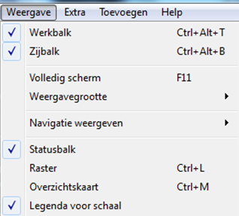

De Zijbalk kun je aan en uit zetten. Vink in de zijbalk in het menu Lagen alles uit m.u.v. Grenzen en labels.

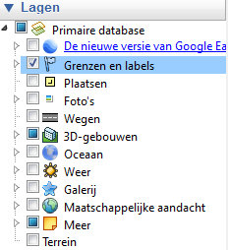

## *.kmz bestand openen. PO Tungurahua.kmz

Ga linksboven in menu naar bestand en klik op Openen … Ga naar de plaats waar het kmz-bestand is opgeslagen. Open het bestand PO Tungurahua.kmz. Je ziet de volgende mappen onder Mijn Plaatsen:

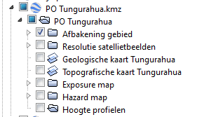

## Plaatsmarkeringen maken.

Kleine plaatsen, bruggen, dammen etc. karteer je het makkelijkste door een plaatsnaam toe te voegen. Plaatsnamen krijgen in Google Earth automatisch het gele punaisesymbool mee . Dat symbool kun je gelukkig veranderen in een klein bescheiden rondje of vierkantje. Ga met je muis staan op de plaats waar je een plaatsmarkering wilt toevoegen en klik op het icoon.



Je krijg de volgende pop-up te zien:

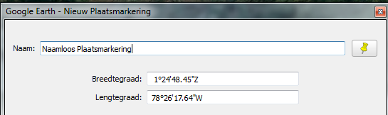

Nu kun je je plaatsnaam intikken. Als je op het punaise-icoontje klikt naast het veld waar je de plaatsnaam intikt kun je het symbool veranderen. Verander het in bijvoorbeeld of een ander bescheiden minder opvallend symbool.

## Transparantie overlay-kaart aanpassen.

De topografische kaart en de geologische kaart zijn overlaykaarten. Je kunt de transparantie van deze kaarten eenvoudig aanpassen. Dat is handig bij het karteren. Ga op de map staan met de overlaykaart en klik met de rechtermuisknop. Klik op eigenschappen. Je krijgt het volgende menu te zien.

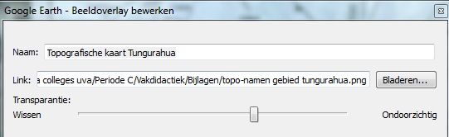

Met de schuifregelaar kun je de transparantie aanpassen van minimaal (wissen) tot maximaal (ondoorzichtig).

## Paden maken.

Met paden kun je lijnen trekken op de kaart. Een pad of lijn is geschikt om bijvoorbeeld een weg, een rivier of een geul te karteren. Een pad krijgt in Google Earth het icoon . Het menu om paden te maken is te vinden bovenin de menubalk.



Als je op het icoontje  klikt krijg je de volgende pop-up te zien:

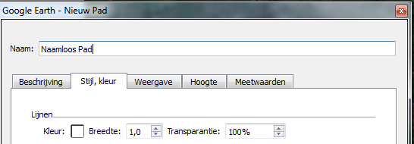

In dit voorbeeld is het submenu Stijl, Kleur ook aangeklikt. Je cursor verandert nu in een vierkantje. Met je cursor kun je nu lijnen trekken op de kaart. Je kunt je pad een naam geven of bijvoorbeeld een nummer en je kunt de kleur en transparantie aanpassen. Als je klaar bent sluit je de pop-up.

Als je een pad wilt bewerken omdat je niet tevreden bent ga je op het bewuste pad staan in de zijbalk en klik je er met de rechtermuisknop op en ga je naar eigenschappen.

Nu opent zich een zelfde menu met de naam Pad bewerken. Nu kun je je pad aanpassen of wijzigen.

Je kunt alleen paden tekenen (lijnen trekken) als deze pop-up open staat. Als je de pop-up sluit kun je geen lijnen meer trekken.

Je kunt niet tegelijk meerdere paden tekenen los van elkaar! Google Earth verbindt automatisch alle paden die je aanmaakt via nieuw pad of pad bewerken. Als je dus meer dan één lijn wilt trekken lost van elkaar (voor verschillende wegen, rivieren, geulen of wat dan ook) maak je telkens een nieuw pad aan.

Maak de paden aan in de juiste submap. Rivieren in de submap rivieren etc. Ga hiervoor op de bewuste map staan en klik er op met je rechtermuisknop. Je krijgt nu een menu en klik vervolgens op toevoegen. Klik nu op Pad en je voegt een nieuw Pad toe.

Je ziet nu:

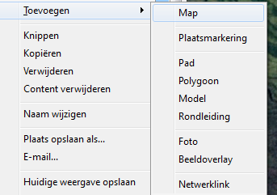

Als je pad in een verkeerde map is terechtgekomen is dit geen ramp en kun je het pad met je muis naar de juiste map slepen.

Een aardige instructie voor het maken van paden vind je op <https://www.youtube.com/watch?v=4Owus4H7X-g>

## Polygonen maken.

Met polygonen kun je vlakken maken op je kaart. Een polygoon is geschikt om een oppervlak te karteren, bijvoorbeeld een groter gebied zoals een landbouw gebied, een meer of een pyroclastische- of lavastroom.

Een polygoon krijgt in Google Earth het icoon  en is te vinden bovenin de menubalk.



Als je op het icoontje Als je op het icoontje  klikt krijg je de volgende pop-up te zien:

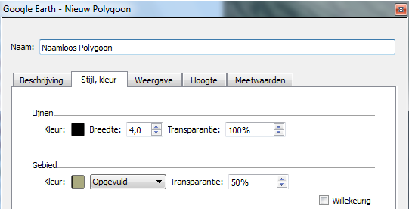

In dit voorbeeld is het submenu Stijl, Kleur ook aangeklikt. In dit voorbeeld is het submenu Stijl, Kleur ook aangeklikt.

Je cursor verandert nu in een vierkantje. Met de cursor kun je nu polygonen maken. Omcirkel met je cursor bijvoorbeeld een gebied of zet punten om een gebied en je zult zien dat het gebied wat je omcirkelt opgevuld wordt tot één vlak. Je kunt je polygoon een naam geven, bijvoorbeeld een cijfer. en je kunt de kleur en transparantie aanpassen. Kies voor 50% transparantie bij het karteren en 100% (dat is in Google Earth niet transparant) bij het maken van je kaart in je verslag. Als je klaar bent sluit je de pop-up.

Als je de polygoon wilt bewerken omdat je niet tevreden bent ga je op de polygoon staan in de zijbalk en klik je met de rechtermuisknop op de bewuste polygoon en ga je naar eigenschappen.

Nu opent zich een zelfde menu met de naam polygoon bewerken. Nu kun je de polygoon bewerken of wijzigen.

Je kunt alleen polygonen tekenen (vlakken maken) als de pop-up nieuwe polygoon of polygoon bewerken open staat. Als je de pop-up sluit kun je geen polygonen meer maken. Je kunt niet tegelijk meerdere polygonen tekenen los van elkaar! Google Earth verbindt automatisch alle polygonen die je aanmaakt. Als je dus meer dan één polygoon wilt maken (voor objecten als steden, landbouwgebieden, pyroclastische- of lavastromen) los van elkaar maak je telkens een nieuwe polygoon aan in de juiste submap.

Maak de polygonen aan in de juiste submap. Ga hiervoor op de bewuste map staan en klik met je rechtermuisknop. Je krijgt nu een menu en klik vervolgens op toevoegen. Klik nu op Polygoon en je voegt een nieuwe polygoon toe.

Je ziet nu:



Een aardige instructie voor het maken van polygonen vind je op youtube: <https://www.youtube.com/watch?v=OGGpTqkbCWo>..

## Scherm terugkantelen van 3-D (3D-kaartbeeld) naar loodrechte projectie (2D-kaartbeeld).

Wanneer je inzoomt met Google Earth kantelt het kaartbeeld automatisch. Zo ontstaat dicht bij het aardoppervlak een driedimensionaal (3D) beeld. Voor het karteren met behulp van paden en polygonen (en voor het afdrukken of opslaan van je kaart) moet je echter altijd werken binnen een projectie loodrecht op het aardoppervlak! Dus loodrecht op een (fictief) horizontaal oppervlak, ofwel binnen een tweedimensionaal (2D) beeld. Dus zul je bij het karteren met regelmaat willen switchen tussen een 3D-beeld (wanneer je bent ingezoomd) en een 2D-beeld (wanneer je gaat karteren). Je kunt als je bent ingezoomd het 3D-beeld eenvoudig herstellen in een 2D-beeld door met je muis te gaan naar weergave>opnieuw instellen>kantelen. Makkelijker en sneller is de sneltoets te gebruiken “u”.

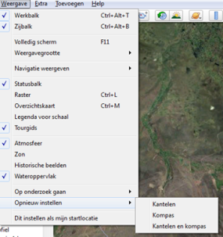

## Mappenstructuur aanpassen in de zijbalk onder “Mijn plaatsen”.

Om een nieuwe submap te maken ga met je muis staan op de map waar je je submap wilt maken.

Gebruik rechtermuisknop, kies Toevoegen, kies Map en de volgende pop-up verschijnt:

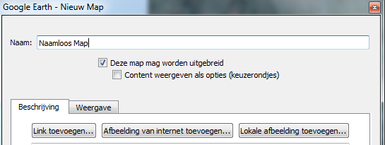

Tik de nieuwe naam in van je submap en je nieuwe map verschijnt in de zijbalk.

## Switch naar Google Maps voor terrein, wegen, plaatsnamen, foto’s

Het is gemakkelijk om vanuit een kaart in Google Earth te switchen naar hetzelfde kaartbeeld in Google Maps en de functionaliteit van Google Maps te gebruiken. Klik hiervoor op Weergeven op Google Maps:



Nuttig is het satellietbeeld uit te zetten en het kaartbeeld aan. Selecteer vervolgens in het menu de optie Terrein om een goed beeld te krijgen van het reliëf.



Klik op het street view poppetje of houd het even ingedruk met je muis .

Nu verschijnt het menu:

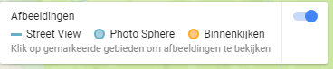

Hiermee kun je foto’s bekijken (blauwe stippen) in het gebied en zie je alle wegen waarvan een street view mogelijk is in blauw uitgelijnd. Dit zijn de relatief grotere, drukkere wegen die lopen door of langs relatief dicht bevolkte gebieden.

## Foto’s Google Earth.

Zet het vinkje foto’s in “lagen” aan in de zijbalk. Weet wel: de locatie van foto’s binnen GE zijn niet erg betrouwbaar. De kwaliteit is vaak ook niet zo goed.

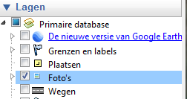

## Hoogteprofiel maken in Google Earth.

Van elk pad dat je hebt gemaakt met Google Earth kun je een hoogteprofiel maken. Het meest praktisch is het om een hoogteprofiel te maken langs een vooraf gekozen rechte lijn. Hoogteprofielen maak je in de submap hoogteprofielen. Bedenk waar jij je profiel wilt maken.

Maak een rechte lijn (een pad) op je kaart waar langs je je hoogteprofiel wilt maken door de twee uiterste punten aan te klikken.



Geef het pad een naam en sla op.

Klik met je rechtermuisknop om het pad en je krijgt de volgende pop-up:

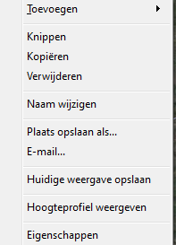

Kies voor Hoogteprofiel weergeven.

Je kunt nu met je muis langs het profiel bewegen om de exacte hoogte te vinden van een gewenste plaats langs het profiel. Je kunt het profiel selecteren voor je verslag met het Knipprogramma of de kaart opslaan. Zie hieronder.

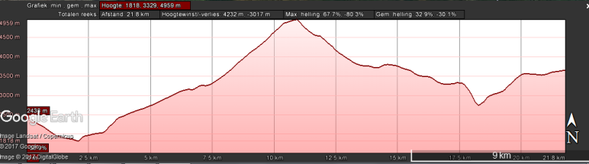

Je kunt deze functie ook gebruiken om het terrein goed te verkennen. Waar is het terrein vlak? Waar is het steil? Waar zitten er diepe geulen en waar niet?

## Een Google Earth kaart opslaan (*.kmz bestand maken)

Ga in de zijbalk naar de map met de kaart die je wilt opslaan. Klik met de rechtermuisknop. Kies voor “Plaats opslaan”. De bestandsnaam is automatische de naam van de map (Landgebruik) met de extensie *.kmz. Sla je kaart op op een toegankelijke plaats.

## Een kaart maken als *.jpeg bestand voor in je verslag.

Centreer je scherm zo dat je alles in beeld hebt waar je een kaart van wilt maken. Zet de transparantie van alle elementen die je hebt getekend op 100% (dat is in Google Earth niet transparant) voor maximaal contrast.

Klik op het icoon Afbeelding opslaan rechts in de menubalk.



Direct onder de menubalk verschijnen de volgende opties: 

Kies voor een jpeg-bestand.

De kaart moet een titel krijgen, een beschrijving, een legenda, een schaal en een kompasroos of richting.

Stel de kaartopties in. Kies voor Titel en beschrijving, Legenda, Schaal en Kompas:

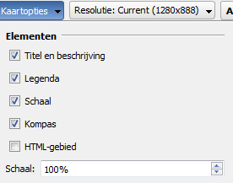

Geef je kaart een naam door linksboven in het venster op je scherm een naam in te typen.

Check of de legenda is zoals die zou moeten zijn. Je legenda ziet er bijvoorbeeld zo uit. Sommige elementen zijn misschien niet relevant voor je kaart. Of sommige namen zijn niet duidelijk.

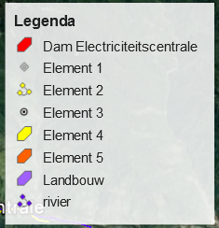

Je kunt je namen in je legenda aanpassen door op de legenda te klikken en aan of uit te vinken wat je relevant vindt. Je krijgt dan een dergelijk menu.

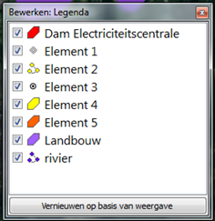

Je kunt met je muis op de titels van de legenda klikken en de legendatitels aanpassen en aanvinken wat je wel of niet in legenda wilt opnemen. Legendatitels hoeven dus niet de naam te hebben van je submappen (maar mag wel). Als je weinig herkent van je legenda klik dan op vernieuwen op basis van weergave onderaan bovenstaand venster.

Je kunt ook terug naar je kaart en paden, polygonen, mappen en submappen aanpassen.

Het kan goed zijn om de achtergrond kleur van de satellietfoto op grijs/wit te zetten voor maximaal contrast. Ga naar kaartopties en maak een keuze.

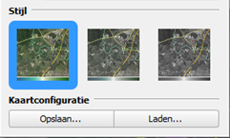

Als je klaar betn klik je op afbeelding opslaan. Geef je bestand een naam en sla het op als *.jpeg bestand. Dit bestand kun je inlezen in Ms Word en opnemen in je verslag. Ga in Ms Word naar Invoegen – Afbeelding en selecteer het bestand.

## Afdrukken op de printer of als pdf.

De andere optie is om je kaart af te drukken op een printer of als een pdf-bestand. Klik hiervoor op het icoon  . Nu open zich opnieuw een menu waarmee je kaartopties en pagina-instellingen kunt selecteren.  Kies voor pdf en sla je pdf op een plaats waar je later weer bij kan. Kies bij kaartopties voor titel, legenda, kompas en schaal. Geef je kaart een passende titel en beschrijf hieronder kort wat de kaart toont. Pas de legenda van je kaart aan. Dit doe je door op de legenda te klikken met je muis. Vink aan welke polygonen of welke paden je wilt tonen in je kaart. Kies bij pagina-instellingen voor hoge resolutie. Verwerk in de naam van het bestand je achternaam, de titel van de kaart en klas. Mail je pdf naar de docent.

## Screenshot direct mailen.

Er is een optie in de taakbalk om een screenshot van je scherm direct te mailen.  Gebruik wanneer je wilt mailen je standaard e-mailprogramma. Je kunt kiezen tussen screenshot of een .kmz bestand met de huidige weergave of een geselecteerde plaatsmarkering (geen .kml bestand ook al staat dat in de pop-up). De geselecteerde weergave lijkt niet te werken. Een screenshot mailen kan handig zijn maar deze optie is redelijk beperkt.

## Andere Handleiding en sneltoetsen

De online handleiding van Google Earth vind je op <https://support.google.com/earth/topic/4363013?hl=nl&ref_topic=7357865>.

Voor het gebruik van sneltoetsen kijk je op <https://support.google.com/earth/answer/148115?hl=nl>.



Een handig handleiding voor Google Earth vind je op: <http://hoegebruikikgoogleearth.weebly.com/google-earth-tools.html>

Een pdf-handleiding met de belangrijkste functies van Google Earth is de handleiding van J. Coppenhole van de Artevelde Hogeschool in België te vinden op <http://www.arteveldehogeschool.be/oso/lesmateriaal/Documenten/LesmateriaalAA/GEHandleiding.pdf>. Niet van Google Earth Pro maar de verschillen met Google Earth zijn niet zo groot.